Sfântul Anton de Padova
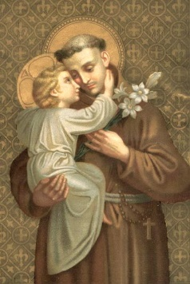
Antonius, presbiter et doctor Eccl.

Elaborat: Jan Chlumský

Comemorarea: 13 iunie

Poziția: preot și învățător al Sfintei Biserici OFM

Decedat: 1231

Patron: al călugărilor franciscani, al drumeților, al minerilor și brutarilor, al logodnicilor, al soților și familiilor, este invocat pentru nașteri fericite și pentru infertilitate, pentru febră, în timpul căutărilor lucrurilor pierdute; pentru epidemiile animale, împotriva puterilor iadului și a catastrofelor și ca ajutor în nevoi.
Atribute: Pruncul Isus, franciscan, hostia, predicarea, cal, crin, morți, măgăruș, pești.

BIOGRAFIA
În tinerețe a intrat la ordinul augustinienilor la Lisabona. S-a hotărât să realizeze cu fidelitate bazele evangheliei. A trecut la franciscani și a devenit preot. A tânjit după activitățile misionare în Africa, dar Dumnezeu a hotărât altfel.
A venit în Sicilia. După dezvăluirea cunoștințelor sale excepționale și a capacității sale, pe care din smerenie o ținea secretă, s-a concentrat pe activitatea de predicator. Ca franciscan a fost încredințat cu învățarea teologiei la Bologna și în alte instituții. Anton a trecut prin Italia de nord, a fost și în Franța de sud. A învățat, că smerenia, sărăcia, răbdarea și ascultarea sunt limbile Duhului Sfânt, prin care dăm mărturie despre Cristos. Vorbele sunt vii, când se vorbește prin fapte. Și întotdeauna a pus accent pe necesitatea sacramentului reconcilierii, a spovezii. A murit de timpuriu în Arcella lângă Padova.

Reflecții pentru meditație
Un predicator excelent și smerit al Evanghelieiâ

S-a născut la Lisabona în Portugalia în anul 1195 și părinții i-au pus numele de Ferdinand. Mama Trevera și tatăl Martin Bullones au fost de origine nobilă. Ferdinand, la 15 ani a intrat la mănăstirea canonicilor călugări augustinieni, la sf. Vincențiu la periferia Lisabonei. Veneau la el vizite dese ale rudelor și i-au deranjat concentrarea pentru studiu și exercițiile spirituale. Probabil că tocmai pentru aceasta, după doi ani s-a lăsat transferat la o mănăstire mai îndepărtată din Santa Cruz în Coimbre, unde a continuat asiduu studiul, și mai ales în virtuțile unui călugăr exemplar.
În anul 1220 a fost hirotonit preot. Și în același an prințul Don Pedro a adus la Coimbry trupurile a cinci misionari franciscani, omorâți prin tortură în Maroc de către Mauri. Expuse în biserica Sfintei Cruci a augustinienilor și la Ferdinand au trezit o puternică dorință după predicarea evangheliei mahomedanilor. Hotărârea lui a fost sprijinită și de întâlnirea cu frații franciscani dintr-o mănăstire apropiată a sf. Anton de Oliv, când la poarta mănăstirii Santa Cruz a cerut pomană.
Imediat ce a cunoscut călugăria mai severă a franciscanilor, nu a putut fi convins de frații săi augustinieni de plecarea din ordinul lor, în care a văzut mai mult posibilitatea unei vieți nelimitate pentru Dumnezeu în comunitatea săracilor. În capela sf. Anton, pustnicul lângă Coimbry a primit veșmântul Fraților mai Mici ai sf. Francisc din Assisi și numele de Anton, căruia i-a fost consfințită capela.
După un an de pregătire a formării a cerut permisiunea să călătorească în Africa și plin de dorință se îndrepta spre Maroc să vestească evanghelia, pentru ca, dacă va fi nevoie va accesa și martiriul. La debarcare însă s-a îmbolnăvit foarte grav și după o ședere mai lungă în infirmerie în anul 1221 a fost nevoit să se întoarcă.
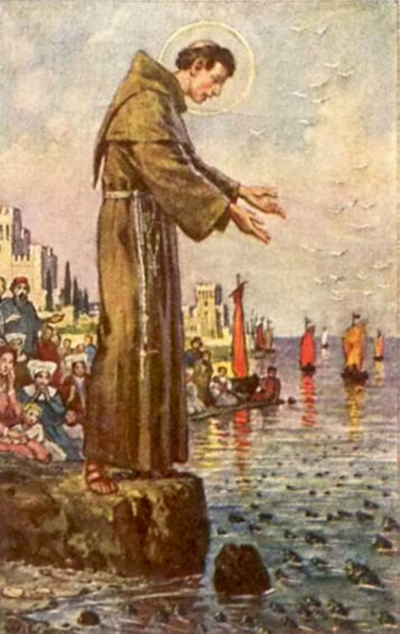
Unii biografi menționează, că a fost vorba de malarie. Dumnezeu avea alte planuri cu el și l-a dus în Italia. La întoarcere nava sa din motivele unei furtuni foarte agresive a fost nevoită să acosteze lângă litoralul Sicilian, la Messina. Acolo de la franciscanii locali a aflat că fondatorul ordinului călugăresc, sf. Francisc de Assi, adună la sărbătoarea Coborârii Duhului Sfânt, Rusaliile pentru întâlnirea cu frații la Assisi și împreună cu ei a plecat la drum spre Assisi. Sf. Francisc a avut un puternic impact asupra lui și el a dorit să rămână în Italia. După terminarea întâlnirii și-a manifestat dorința să rămână la una dintre mănăstirile de acolo, dar din smerenie ascundea originea sa și capabilitățile și spunea doar părțile negative. A încetat boala deși pe el se mai vedeau urmările ei și pentru că a fost considerat mai mult inutil și incapabil în toate obligațiile călugărești nu au avut interes pentru el. În final lui Grațian, reprezentantul provinciei Romani, și l-a trimis într-o mică mănăstire a sf. Pavel în Montepaolo, în apropiere de orașul Forli, nu prea departe de Bologna, unde frații nu aveau preot. Anton acolo pe litoralul adriatic a trăit ascetic și efectua cele mai grele și cele mai simple munci casnice. Cu postul și cu vegherea de noapte chiar depășea limita, așa că odată a leșinat și a ajuns la mănăstire cu ajutorul fraților.
El singur trăia în taină și îi învăța și pe alții. Odată a spus: „Trebuie să ne comportăm ca cerșetorii, care umblă după cerșit. Ceea ce avem bun, ascundem, dar vom arăta toată sărăcia slăbiciunii noastre, pentru ca Domnul să ne dea darurile milostivirii sale.”
În vara anului 1222 a fost trimis ca să participe la Forli, la sfințirea preoților franciscani. Acolo a fost, poate la masă, chemat să ia cuvântul, pentru care mulți se retrăgeau pentru că nu erau pregătiți. Din smerenie nu a încercat să se scuze cu necunoașterea perfectă a limbii italiene și lipsa de experiență, însă din ascultare a început. La început timid și simplu, mai târziu ca un predicator desăvârșit. Clar, fluent și cu experiență, de care se minunau toți. Cu cât vorbea mai mult, cu atât cuvintele lui erau mai calde și ascultătorii mai fermecați, când vorbea de profundele mistere ale credinței și a manifestat o cunoaștere nebănuită a Sfintei Scripturi. Papa Grigore al IX.-lea l-a numit mai târziu „pagina Sfintei Scripturi” și se spune că l-a mai numit și „tezaurul Legii.”
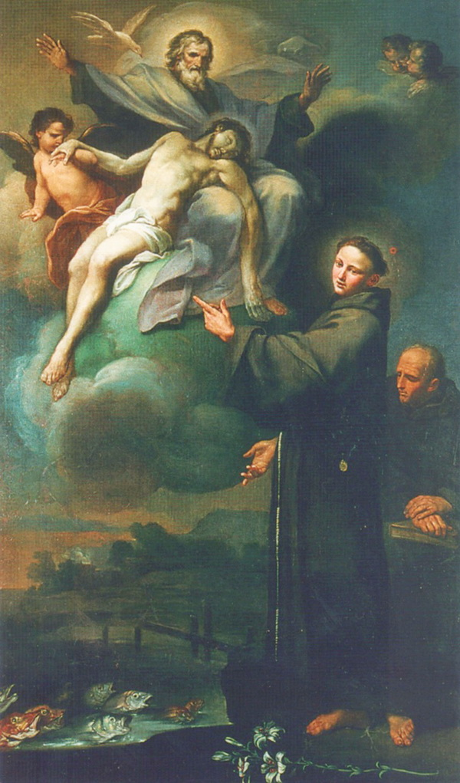
Sfântul Francisc de Assisi, de la început, nu și-a dorit ca frații călugări să se ocupe de științe, de frică apariției în cadrul ordinului a invidiei și mândriei. Când însă a aflat de la despre fratele Anton, cum a surprins la Forli și ce daruri duhovnicești are , l-a trimis la o renumită școală în Vercelli, ca să-și aprofundeze cunoștințele și să poată învăța pe călugării mai tineri. Anton, apoi a învățat teologia în diferite mănăstiri ale ordinului. Cel mai mult probabil în școala teologică din Bologna, mai târziu la Toulouse, la Montpelliere și la Padova. Chiar dacă strălucea de învățătură, a rămas foarte modest și în fiecare zi dedica câteva ore nevoilor spirituale ale oamenilor simpli.
Mai târziu s-a dedicat tot mai mult misiunii de predicator. În acest timp făcea uz de memorie și de pregătirea lui, mai ales cunoașterea Sfintei Scripturi și o excepțională elocvență. A reușit să facă uz și de diferite imagini și asemănări, pentru a se adresa cât mai direct ascultătorilor. Avea o apariție demnă și o voce foarte puternică, așa că a fost capabil să vorbească și unei numeroase adunări de oameni. Ascultătorii veneau de la mari distanțe și uneori era vorba de mai mult de zece mii de oameni. La amvoanele construite, unii ascultători își ocupau locul chiar cu o zi înainte. Anton avea în mână crucea, sub braț evangheliarul și în inimă o dorință entuziasmată de a predica pentru cinstea și slava lui Dumnezeu și pentru întoarcerea păcătoșilor.
Violentul prinț Ezzelin și-a supus voivodatele de Florența, Padova și Verona, în care cetățenii s-au revoltat împotriva violenței sale, dar au fost înăbușite în sânge. El însuși își bătea joc de excomunicarea sa și dispunea pângărirea sanctuarelor, dar în afară de Anton nu îndrăznea să-i stea cineva în față. Acesta a venit în fața lui cu întrebarea: „Cât timp te vei opune cerului? Crezi, că Dumnezeu nu aude plânsul poporului amărât, nevinovat și trist, care cheamă răzbunarea acestor fapte? Măsura nedreptății este prea plină și dacă nu vei înceta, mâna pedepsitoare a lui Dumnezeu te va dărâma. Ascultă cuvintele mele, care sunt cuvintele lui Dumnezeu!” – Violatorul scrâșnea din dinți ca un animal răpitor îmblânzit și promitea că se va schimba în bine. Nu a îndrăznit să ridice mâna asupra lui Anton, dar promisiunile nu le-a îndeplinit. În biografiile mai largi lui Anton i se atribuie multe minuni și clarviziuni vizând viitorul și îndeplinirea celor prezise. Anton a apărat mai mulți oameni nevinovați, unii chiar i se adresau la distanță.
Sf. Francisc în simplitatea sa vorbea către păsări, ucenicul său Anton vorbea către pești cu o motivație apostolică. În orașul portuar Rimini degeaba s-a străduit să se adreseze oamenilor, care se întorceau de la el sau îl ponegreau. Și astfel s-a dus la gura fluviului Marecchi, a mișcat din mână și a început să cheme peștii: „Veniți peștilor și ascultați cuvântul lui Dumnezeu, dacă oamenii îl disprețuiesc!” Atunci din mare a venit o mulțime vizibilă de pești și Anton îi chema în continuare: „Lăudați-l pe Domnul voi creaturi din ape! Domnul v-a salvat în fața altor creaturi la potopul lumii. Pentru salvarea lui Iona a trimis un pește și pentru vindecarea lui Tobias a ales tot un pește… Anton vorbea cu mulțimea de pești care mișuna acolo, cu cuvinte blânde îndreptate spre inima omului. Oamenii se adunau, pentru a urmări și asculta neobișnuita predică. După un anumit timp, rușinați stăteau pe malul apei la picioarele predicatorului.
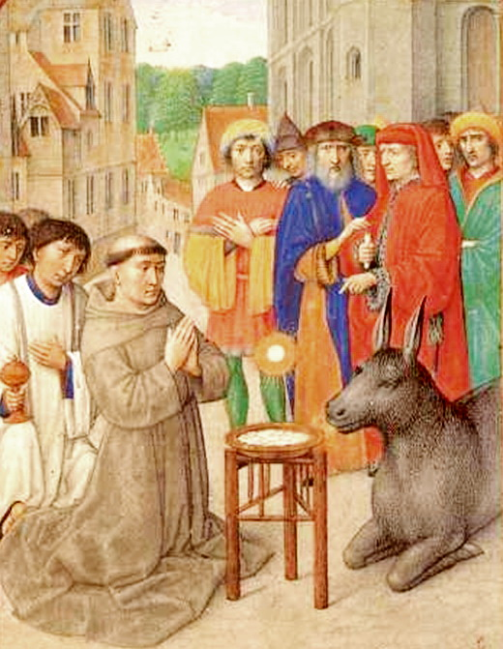
În Italia de nord Anton a predicat în anii 1222-1224, împotriva catarilor ereticilor și a humiliaților și îi îndemna la întoarcerea în Biserică. Catarii credeau, că Dumnezeu a creat doar duhul, dar nu și materia, și de aceea întreaga creație este a diavolului. În acest sens negau umanitatea reală a lui Cristos, împreună cu învierea și sacramentele, pentru că în ele spiritualul se leagă de materie. Ereticii credeau, că misiunea de predicator și puterea de a administra sacramentele se obține doar prin imitarea comportamentului apostolilor.
Anton trăia realmente în sărăcie șl în timpul discursurilor sale întotdeauna vorbea despre greutatea păcatului și despre urmările sale nefaste. Vorbea de asemenea despre nenorocirea păcătosului, care sub greutatea păcatelor sale trebuie să se gândească, cu ce s-a făcut vinovat, ce a pierdut și ce a chemat asupra lui. S-a făcut vinovat de moartea sufletului său, a pierdut fericirea cerească și a chemat asupra sa pedeapsa iadului. În predicile sale întotdeauna arăta spre milostivirea lui Dumnezeu, care este mai mare decât toate răutatea păcătosului. Sfânta spovadă o cataloga ca mijloc de vindecare și salvare.
În anii 1224-1227 se opunea în partea sudică a Franței împotriva ereticilor albigeni. La Toulouse, un eretic i-ar fi spus, că numai o minune îl poate întoarce, altfel nu va crede în prezența reală a lui Cristos în Preasfântul Sacrament al Altarului. A convenit cu Anton, că trei zile nu vă hrăni măgărița sa. Apoi îi va pune în față fân cu ovăz și dacă nu se va uita la hrană înainte de a cădea în genunchi să se închine hostiei transformate, atunci va crede în prezența lui Dumnezeu. După trei zile Anton a luat hostia și grăjdarul a adus fân cu ovăz. Măgărița însă s-a întors de la el și a căzut în genunchi în fața Preasfântului Sacrament. Aceasta l-a întors pe eretic. În Montpellie Anton, pentru meritul și succesul său de predicator și-a dobândit denumirea: „ciocan pentru eretici”.
Se menționează, că Anton a văzut cauza necredinței în faptul, că preoții nu au suficientă lumină pentru a vedea și că în comportamentul lor lipsesc virtuțile. Apoi, cică diavolul atrage foarte ușor sufletele de partea lui. Este necesar, că preoții să fie predicatori desăvârșiți cu cuvântul și fapta. Să fie slujitori și vigilenți și devotați ai lui Dumnezeu. De aceea este nevoie să ne rugăm pentru preoți.
Ori de câte ori misiunea de predicator îi permitea, Anton pleca în singurătate, pentru a duce o viață meditativă. Pentru a se alimenta cu energia iubirii pentru altă activitate. Aceasta face parte din importanța împărțirii timpului, și asta trebuie să o învățăm de la sfinți.
Dacă Anton tăcea, atunci se ruga. Este scris despre el, că și-a trăit viața în ascuns și singurătatea sa o purta cu el. Din activitatea sa foarte activă își făcea timp pentru contemplare și întotdeauna foarte aproape. Această probabil descriu și vedeniile, pe care le-a avut contele, când la avut musafir. A văzut în brațele lui Anton pe Pruncul Isus.
Din anul 1227, Anton a activat iarăși în Italia și timp de trei ani ocupa în cadrul ordinului diferite funcții. În ultimii ani a fost presbiter al provinciei nord-intaliene Emilia. În funcția de provincial a fost în anul 1228 la conferința despre problemele călugăriei la papa Grigore al IX.-lea. La îndemnul papei, la Roma a predicat oamenilor adunați din diferite popoare și s-a ajuns la repetarea miracolului Rusaliilor. Adică fiecare a înțeles în limba sa maternă.
După terminarea funcției de provincial, în anul 1230 Anton s-a întors al Padova la cererea cardinalului Rainald de Conti (mai târziu papa Alexandru al IV.-lea) a scris peste iarnă o culegere de predici pentru sărbătorile mai mari ale sfinților. Servea ca și completare pentru predicile scrise, mai de mult pentru duminici. Mare succes l-au avut predicile sale de post din anul 1231. Mai departe a vizitat și Verona, pentru ca de la reprezentantul partidul împăratului să obțină eliberarea deținuților susținătorilor partidului papal (guelfů). La întoarcere mai predica în diferite localități, dar deja, prin munca sa asiduă avea sănătatea zdruncinată. O mai lungă perioadă l-a supărat hidropizia, și în final a fost forțat să se oprească în Composampier, 20 km nord de Padova. Din cauza situației sănătății, care se înrăutățea tot mai accelerat a rugat să fie dus la Padova. Au reușit doar să-l ducă la mănăstirea dell' Arcella, unde vineri a murit și la Padova a fost dus deja decedat. A avut cca. 37 de ani. A fost înmormântat în mica bisericuță Santa Maria Materdomini. Mai târziu, orașul a construit lângă micul sanctuar consfințit lui, o mare și minunată bazilică, în care au fost duse rămășițele lui pământești. După moartea lui Anton s-au petrecut multe minuni în legătură cu rugămințile pline de încredere adresate lui. Au fost confirmate 42 de minuni la mormântul lui. Grigore al IX.-lea l-a încadrat pe Anton în rândul sfinților deja după 11 luni, la 30 mai 1232, Pius al XII.-lea la 16 ianuarie 1946 l-a numit pe sf. Anton învățător al Bisericii și i-a dat titlul de Doctor evangelicus (învățător al evangheliei). Limba, cu care sfântul Anton a săvârșit o mulțime de lucruri bune, a rămas până astăzi neafectată.
Pâinea sfântului Anton, pentru care în unele biserici sunt cutii ale milei, este pomana pentru cinstirea sfântului Anton, amintind de activitatea lui socială.

HOTĂRÂREA, RUGĂCIUNEA
A vorbi cu curaj despre Vestea cea Bună și fapte este una dintre paginile, în care Anton îmi este model și a doua pagină este să trăiesc în ascuns și să port în mine spațiul pentru dialog cu Dumnezeu.
Să mă străduiesc să-mi însușesc aceste două exemple ale lui Anton vreau și eu, pentru o viață în unirea cu Dumnezeu.
Atotputernice Dumnezeule, Tu ai dat poporului tău pe sfântul Anton, un mare predicator, apărător al săracilor și un puternic intermediator în problemele arzătoare; la intervenția lui ascultă rugămințile noastre și condu-ne, ca să trăim ca și creștini și în problemele de împotrivire să ne simțim sub ocrotirea Ta și în siguranță. Prin Fiul Tău Isus Cristos, Domnul nostru, căci el cu Tine în unirea cu Duhul Sfânt viețuiește și domnește în toți vecii vecilor. Amin
(rugăciunea de încheiere din breviar).

Cu acordul autorului de pe paginile www.catholica.cz a tradus și pregătit pentru tipar: Iosif Fickl
Corectura: Maria Fickl
Datele de contact:
E-mail: monimex_f@yahoo.com
Tel.: 0722 490 485 sau 0742 519 115

Hidropizia -Boală cauzată de acumularea patologică de apă în cavitățile naturale ale corpului sau în țesuturi;
Breviar (în limba latină breviarium) este cartea liturgică folosită în biserica occidentală, care cuprinde toate textele necesare pentru o rugăciune individuală, zilnică a Bisericii. Este editată în mai multe volume. Cartea cuprinde psalmi, secvențe din cărțile biblice, texte selecționate ale sfinților, imnuri și rugăciuni creștine

